Geoturismo y patrimonio natural y cultural: aportaciones para la creación de un geoparque en Campo de Cielo (Argentina)

Geotourism and natural and cultural heritage: contributions for the creation of a geopark in Campo de Cielo (Argentina).

Aldo G. Ramos*

Resumen
Los geoparques, como instrumento de geoconservación y desarrollo socioeconómico se han multiplicado en el mundo en las últimas décadas. Su organización busca integrar estrategias que permitan el uso de los recursos locales sin afectarlos para su aprovechamiento futuro, involucrando a la comunidad local tanto en su preservación como en el usufructo. En este breve ensayo se analizan algunas características y condiciones existentes en el sitio denominado Campo del Cielo, localizado en el noreste de Argentina, el cual fue escenario de una de las mayores lluvias de meteoritos sucedidas en el planeta, dejando un registro natural extraordinario. A eso se suma el vínculo de este fenómeno con las culturas de los pueblos originarios. Este patrimonio natural y cultural debe ser protegido de saqueos y puede revalorizado en el marco del desarrollo del geoturismo. Para lograr esto, una posibilidad es mediante la creación de un geoparque que establezca los fundamentos y permita delinear estrategias a futuro.
Palabras clave: Geoparque; Chaco; Geoturismo; Patrimonio natural; patrimonio cultural. Conservación.

Abstract
Geoparks, as an instrument of geoconservation and socioeconomic development, have multiplied in the world in recent decades. Their organization seeks to integrate strategies that allow the use of local resources without affecting their future exploitation, involving the local community in their preservation and use. This brief essay analyzes some characteristics and conditions existing at the site called Campo del Cielo, located in northeastern Argentina, which was the scene of one of the largest meteorite showers ever to have occurred on the planet, leaving an extraordinary natural record. n addition, there is the link between this phenomenon and the cultures of native peoples. This natural and cultural heritage must be protected from looting and can be revalued within the framework of geotourism development. To achieve this, one possibility is through the creation of a geopark that establishes the foundations and allows the delineation of future strategies.
Keywords: Geopark; Chaco; Geotourism; Natural heritage; Cultural heritage. Conservation.
1. Introducción

El geoparque es una de las estrategias iniciadas a principios del siglo XXI que permiten que las comunidades locales asuman el control de su patrimonio, propiciando la geoconservación del mismo y su difusión a través de, por ejemplo, el geoturismo.
Un geoparque, “es un espacio que comprende un número de sitios representativos no sólo del patrimonio geológico y paleontológico, sino también de aquellos que presentan interés arqueológico, ecológico, histórico y cultural” (UNESCO, 2010); debe ser establecido mediante un proceso de participación social, que involucra a todos los actores locales (por ejemplo, dueños de la tierra, grupos comunitarios, empresas de turismo, pueblos indígenas, organizaciones locales, etc.), evitando de esta forma que intereses sectoriales jueguen en contra de algunos actores provocando el fracaso de los mecanismos establecidos. Para lograr esto es necesario un fuerte compromiso de las comunidades locales, con apoyo político pensado a corto, mediano y largo plazo, en un marco de sostenibilidad que permita el desarrollo integral de las comunidades, la vez difundiendo y protegiendo el patrimonio natural y cultural del área
Considerando la concepción mencionada, el presente ensayo formula una serie de ideas que pueden servir como incentivo para considerar al geoparque como una figura territorial que permita el desarrollo del geoturismo y la preservación y valorización del patrimonio natural y cultural de Campo del Cielo en la provincia de Chaco, localizada en el noreste de Argentina.
Dicha área presenta un patrimonio de valor universal que es necesario proteger, frente a situaciones de extracción de restos de meteoritos. Si bien existen acciones ya establecidas, como la reserva natural–cultural y legislación específica de protección, es posible integrarlas en una estrategia mayor, que incluya el desarrollo local de la población, la conservación del patrimonio y el crecimiento económico a partir de actividades como el geoturismo, el cual presenta diferentes definiciones (Hose, 1995; Dowling y Newsome, 2006) pudiendo considerar la expresada por Sandry (2009, citado por Carcavilla et al., 2011:84) el cual afirma que es “un tipo de turismo basado en el conocimiento, la conservación e interpretación de los atributos abióticos de la naturaleza y su integración interdisciplinar en la industria del turismo, buscando acercar los lugares de interés geológico al público general, además de mostrar aspectos culturales con ellos relacionados”. Esta definición se vincula con la propuesta del geoparque al integrar aspectos naturales y culturales.

2. Resultados
2.1 Campo del Cielo, Chaco, Argentina.
El área donde se produjeron los impactos ocupa un sector de la provincia de Santiago del Estero. Para la propuesta de Geoparque solo se considerarán los departamentos afectados dentro de la provincia de Chaco. Los departamentos son Chacabuco, 12 de octubre, 2 de Abril y Fray Justo Santa María de Oro.
La superficie total de estos departamentos es de 7753 Km² y en dicho espacio viven aproximadamente 65.882 habitantes. Debe considerarse que existen dos comunidades mocovíes o moqoit en el área que son: Juan Larrea y Pueblo Viejo.
La población se dedica fundamentalmente a la agricultura y la ganadería. Los principales cultivos son las oleaginosas (soja, maíz y girasol), los cereales (trigo) y los industriales (algodón y cártamo). También se crían bovinos y caprinos, siendo el desarrollo industrial sumamente escaso.

Figura 1: Ubicación del área del geoparque. Argentina.
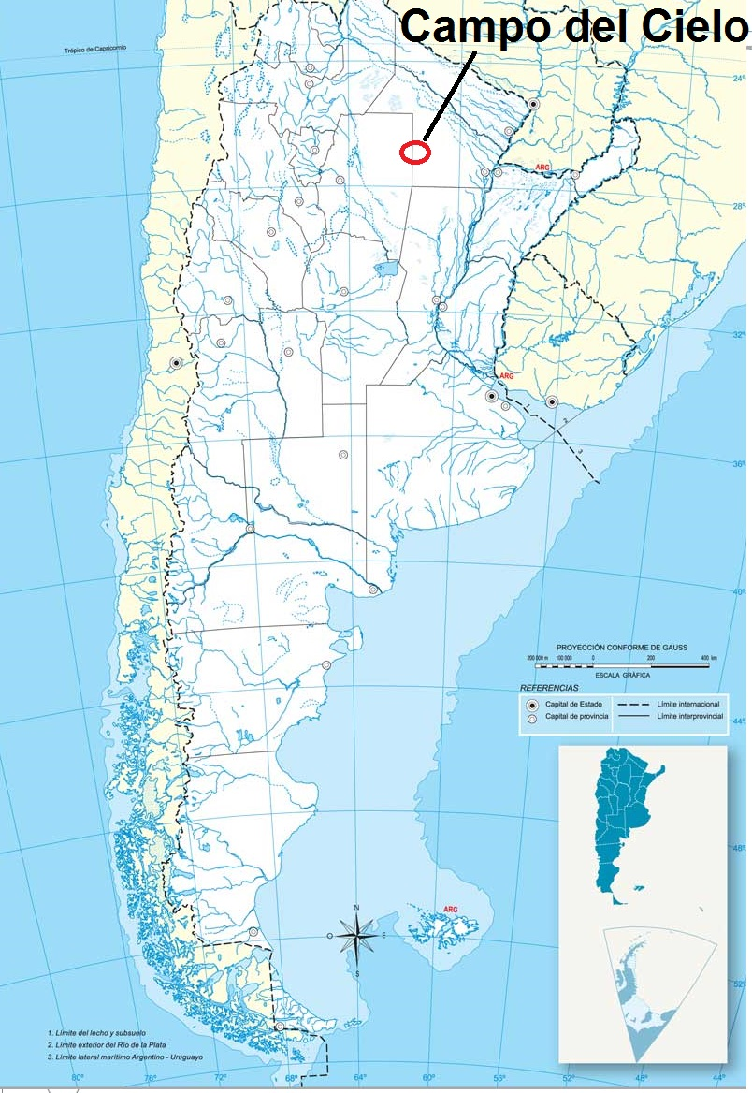
Fuente: Mapa del Instituto Geográfico Nacional. Argentina.

A continuación, se presentan los principales elementos que deben considerarse para la creación de un geoparque y que Campo del Cielo los cumple perfectamente:

1) Un patrimonio geológico de relevancia internacional, nacional o regional:

El patrimonio meteorítico: Hace aproximadamente 4.000 años (Smithsonian Inst Radiation Biology Laboratory) un meteorito con un peso estimado de 800 toneladas ingresó a la atmosfera terrestre; la enorme presión, producida por la velocidad y la gran superficie de contacto provocó un impresionante incremento de temperatura en el metal produciendo fracturas en las vetas silicatadas generando una o más explosiones y partiéndolo en numerosos pedazos, sobre una superficie de aproximadamente 1350 Km².
Estos restos generaron decenas de distintos tipos de cráteres o astroblemas:
a) de explosión, cuando el impacto es casi perpendicular a la tierra (por ejemplo: Cráter Rubin de Celis con 60 metros de diámetro y 4,5 de profundidad)
b) conos de penetración, producidos por impactos con ángulos de 15 a 30 grados lo cual no permite la disgregación de la masa (por ejemplo: Cráter Raúl Gómez de donde se extrajo el fragmento denominado Chaco, con un peso de 37.000 kg)
c) de impacto y rebote, cuando por el ángulo muy cerrado no ingresa al suelo y rebota, depositándose a cientos de metros del sitio de impacto (por ejemplo: el fragmento Toba de 4210 kg).
Los meteoritos caídos corresponden a un siderito clase hexaedrita (fase metálica), que tienen como fase metálica la kamacita, aleación de hierro y 5 a 6 % de níquel.

2) Existencia de iniciativas relacionadas a la geoconservación, educación y a la divulgación del patrimonio y la geodiversidad tenemos:

Reserva Provincial Natural Cultural Pigüen N´Oaxá: De toda el área donde se encuentran dispersos los fragmentos de meteoritos, actualmente se protege una superficie pequeña (100 hectáreas) que conforman legalmente un área protegida. Dentro de la reserva se realiza desde el año 2004 la Fiesta Nacional del Meteorito, como una forma de promocionar turísticamente el lugar, con la participación de músicos locales y nacionales. La edición de 2017 reunió unos 8.000 asistentes, de distintas provincias de Argentina e incluso algunos turistas extranjeros, aunque no existe una discriminación de que porcentaje en realidad pertenece a las comunidades cercanas y cuantos son realmente turistas.
Centro de interpretación: La reserva cuenta con un centro de interpretación desde 2015, el cual constituye una herramienta de gran importancia para la revalorización y difusión del patrimonio natural existente. El mismo cuenta con una sala de historia, relacionada a los pueblos originarios y a los descubridores de los restos de meteoritos; también una sala dedicada a la investigación (localización, excavación y extracción de meteoritos), todo organizado a través de recursos expositivos e interactivos.
Protección legal: Las primeras visitas documentadas datan del siglo XVIII por parte de los españoles y las primeras investigaciones se realizaron en la década de 1960, pero fue recién en 1990 cuando se promulga la Ley Nº 3563 que declara de interés público, social y afecta a todo meteorito o aerolito, o cualquier cuerpo proveniente del espacio que se encuentre en la provincia. Es en 1998, a partir de la Ley Nº 4454, cuando se realiza la expropiación del inmueble ubicado en el departamento 12 de Octubre, de 100 hectáreas de superficie, donde se encuentra el Meteorito “El Chaco”, destinándose esa superficie a la creación de una Reserva Natural. Así con la Ley Nº 4358 Decreto Nº 1570/04, nace la Reserva Natural Cultural Provincial “Pigüen N´Oaxá”, ubicado en jurisdicción de la localidad de Gancedo.
Posteriormente en 2007, con la ley nacional 26.306, se establece que “los meteoritos y demás cuerpos celestes que se encuentren o ingresen en el futuro al territorio argentino, su espacio aéreo y aguas jurisdiccionales, son bienes culturales en los términos del primer párrafo del artículo 2 de la ley 25.197 sobre Régimen del Registro del Patrimonio Cultural”.
Pese a la legislación existente muchos de los fragmentos grandes terminaron en Internet, donde se ofrecen pequeños meteoritos de Campo del Cielo que fueron extraídos en forma ilegal. También en sitios como eBay se venden piedras de Campo del Cielo a un dólar por gramo. El máximo ejemplo de robo se produjo en 1990, cuando el estadounidense Robert Haag intentó robar El Chaco, el cual podría ser vendido en más de 20 millones de dólares.

2.2 Aspectos principales de la propuesta de geoparque Campo del Cielo

1) Si consideramos que del total de meteoritos caídos en el mundo el 93% son aerolitos (fase lítica), un 6% son sideritos (fase metálica) y 1% sideritos (fase mixta), podemos decir que este territorio ofrece un fenómeno de enorme singularidad e importancia a nivel mundial, por estar dentro de ese reducido 6%.
2) Considerando los tipos de cráteres, podemos encontrar todos los tipos, generando enormes posibilidades de conocimientos geológicos relacionados a las formas de impacto.
3) Un aspecto importante tiene que ver con la magnitud del espacio afectado, ya que en general en la mayoría de los impactos de meteoritos no es posible recuperar las masas intactas de los bólidos, dificultando el conocimiento de la masa total, el ángulo de choque, etc., pero en Campo del Cielo sí, transformando al lugar en un espacio único.
4) Es necesario establecer una estrategia de preservación y conservación territorial a mayor escala, ya que en Internet se siguen ofreciendo pequeños meteoritos de Campo del Cielo que fueron extraídos en forma ilegal. Además de este mercado negro hormiga, también hay riesgos de un tráfico de grandes fragmentos o cortes de ellos, como ya ocurrió en la década de 1990 cuando un traficante de meteoritos intentó llevarse el Chaco.
5) Organizar el territorio bajo una estructura de geoparque permitiría a la población local incorporarse a actividades vinculadas al geoturismo o empresas asociadas, lo cual contribuiría en un mayor nivel de vida para la población. Las comunidades podrían vincularse a las estrategias de conservación, motivando los sentimientos de identidad e incorporando al patrimonio meteorítico como un georecurso, en pos de un crecimiento y desarrollo social. Esta iniciativa de participación e inclusión social debería trabajarse mediante talleres para conocer en profundidad intereses y necesidades de las comunidades, evitando así que las comunidades se incorporen a un desarrollo no deseado.
6) La existencia de un rico patrimonio cultural, asociado principalmente a las comunidades aborígenes que da cuenta de este fenómeno y del impacto producido en los pueblos que habitaban la región. Por esta razón es imprescindible incorporar a las comunidades de los pueblos originarios en esta propuesta.
7) Existe un marco legal de protección y también se ha generado un área de conservación, que si bien, como se explicó, es reducida, puede ser el inicio para un geoparque. La implementación del mismo no implica la expropiación o adquisición de propiedades, sino que se realiza a través de convenios con los propietarios, que siguen haciendo uso de sus tierras, pero considerando la conservación del patrimonio meteorítico existente en ellas, estableciendo estrategias que el mismo pueda ser visitado o únicamente preservado.

8) Si bien la hotelería es reducida, contando el área con poco más de una decena de alojamientos turísticos, es suficiente para el inicio. El desarrollo del geoparque propiciaría el crecimiento del sector hotelero y fundamentalmente extrahotelero (camping, casas rurales, glamping, etc.) los cuales pueden tener un bajo impacto ambiental y desarrollarse a partir de capitales locales.

3. Conclusiones
Los geoparques son territorios experimentales del siglo XXI. La posibilidad de crear un geoparque en el área de Campo del Cielo generaría un espacio para conservar su patrimonio natural, de valor mundial, y cultural, desde una perspectiva de sostenibilidad.
Como fue expresado, el extraordinario valor del patrimonio meteorítico sumado a la existencia de un área protegida y la legislación conservacionista son factores que allanarían el camino para emprender la tarea de establecer un geoparque.
La propuesta ofrecería nuevas oportunidades, mejorar el nivel y la calidad de vida de las comunidades, al mismo tiempo que se presenta como una estrategia de desarrollo territorial que potencia la diferenciación (ya existente) con otros espacios, por la singularidad de su patrimonio tanto a nivel nacional como mundial.
Todo este proceso debe realizarse en el marco de un proceso de participación social, donde toda la comunidad pueda ser incluida evitando que algunos actores sociales supongan que esta alternativa puede ir en contra de sus intereses, cuando en realidad en el proceso de creación del geoparque todas las actividades y formas de vida son incorporadas, bajo un esquema de sustentabilidad.

Referencias

Acevedo R. D. y M. C.L. Rocca (2011) Catálogo de los meteoritos hallados en territorio argentino. Historia Natural. Vol.1.
Carcavilla, L., Belmonte, Á., Durán, J. J. e Hilario, A. (2011). Geoturismo: concepto y perspectivas en España. Enseñanza de Las Ciencias de La Tierra, 19 (1), 81-94.
Cortez, J. L. S. (2013) Los geoparques como entes de conservación vinculante: geodiversidad, biodiversidad y patrimonio cultural. Nature and Conservation, Aquidabã, V.6, N.1, 46‐53.
Dowling, R. K. y Newsome, D. (Eds.). (2006) Geotourism. Elsevier y Butterworth Heinemann. Oxford, Reino Unido.
Giménez Benítez S. R. López A. M., Mammana L. A Meteoritos de Campo del Cielo:
Impactos en la cultura aborigen. (s/f). En http://fcaglp.fcaglp.unlp.edu.ar/~sixto/arqueo/meteoritos.htm (recuperado en septiembre de 2018)
Hose. T. A. (1995) Selling the story of Britain's stone. Environmental Interpretation 10(2), pp. 16-17.
INE (2004). El establecimiento de Geoparques en México: un método de análisis geográfico para la conservación de la naturaleza en el contexto del manejo de cuencas hídricas. Instituto Nacional de Ecología. Ciudad de México.
Nágera, J.J. (1926). Los Hoyos del Campo del Cielo y el Meteorito. Publicación 19. Buenos Aires, Ministerio de Agricultura. Dirección General de Minas, Geología e Hidrología.
Palacio Prieto, J. L. (2013) Geositios, geomorfositios y geoparques: importancia, situación actual y perspectivas en México. Investigaciones geográficas, (82), pp. 24-37.
Sadry B.N. (2009) Fundamentals of geotourism: with special emphasis on Iran. Samt Organization Publishing, Tehran, Irán. http://physio-geo.revues.org/1217. Sitio web http://www.campodelcielo.com.ar/
UNESCO (2010) Guidelines and Criteria for National Geoparks seeking UNESCO’s assistance to join the Global Geoparks Network (GGN). United Nations Educational, Scientific and Cultural Organization.
Vesconi, M. y A. Gustin (1997). Cráteres meteoríticos de Campo del Cielo. Área de distribución y zonas de influencia (Chaco). Asociación Chaqueña de Astronomía. http://www.campodelcielo.com.ar/informe1.pdf
Wright, S.P., Vesconi, M.A., Spagnuolo, M.G.,Cerutti, C., Jacob. R.W. y Cassidy, W.A. (2007). Explosion craters and penetration funnels in the Campo del Cielo, Argentina crater field. Lunar and Planetary Science, XXXVIII.

Profesor adjunto. Universidad Nacional del Centro de la Provincia de Buenos Aires. Centro de Investigaciones y Estudios Ambientales, Argentina. Email: aldogramos@fch.unicen.edu.ar Id. Orcid: 0000-0002-1113-4632.

